**附件**

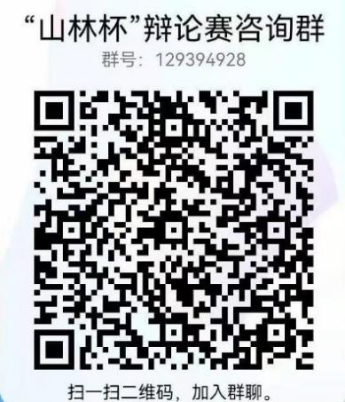

**第一届“山林杯”辩论赛咨询群二维码**